学生毕设题目(采用3号黑体，居中)

(仿宋体小4号，居中)重庆工商大学派斯学院 专业名称 年级 班别 学生姓名
(仿宋体小4号，居中)指导教师 ×××

中文摘要：(仿宋体小4号) 摘要不写本学科领域已成常识的内容（不写单片机使用有多广泛，不写介绍市场上产品的不足等，摘要避免描述课题研究的背景信息等），应该写明采用了什么研究方法，通过怎样的软硬件设计，哪些传感器、哪些模块，怎样的实验过程，最后得出怎样的结果和结论，有没有创新性，有没有到达设计要求等。…。
关键词：三到五个本文最重要的关键词
Abstract：The simple harmonic……(Times New Roma小4号)
Key Words：

- 绪论(黑体小3号，居中)
1、课题研究背景及意义(黑体4号)
（1）(正文用宋体小4号)，……。
2、国内外研究现状(黑体4号)

- 方案的选择与论证(黑体小3号，居中)

（正文用宋体小4号）为了完成设计任务，设计了多种实现方案：
1、方案一、（例）基于STC89C52方案(黑体4号)
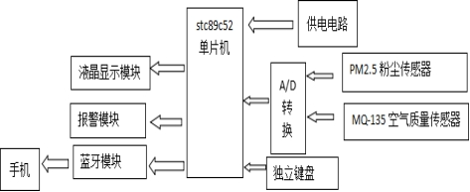

图2-1基于STC89C52的方案
（正文用宋体小4号）要介绍该方案之所以能实现设计任务的原理。
2、方案二、（例）基于STC12C5410AD的方案(黑体4号)
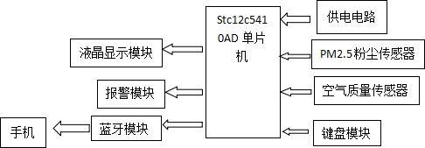

图2-2基于STC12C5410AD的方案
（正文用宋体小4号）要介绍该方案之所以能实现设计任务的原理。
3、方案的论证与选择(黑体4号)
（正文用宋体小4号）论证两种方案的优缺点，选择性价比最优的方案作为本次设计的方案。

三、相关的理论基础及计算(黑体小3号，居中)
（正文用宋体小4号）本部分有可以多写，较少的可以少写。本部分写课题中涉及到的传感器和元器件等涉及到的物理化学理论，比如汽车防撞设计中的超声波测距原理等，再比如用到运算放大器时放大倍数的计算等。

四、硬件系统设计(黑体小3号，居中)
（正文用宋体小4号）本部分要画出你设计的每个单元的电路图并分别介绍电路图的工作原理及相关器件的作用等，最后附上整体电路图。
五、软件系统设计(黑体小3号，居中)
（正文用宋体小4号）

1、主程序流程图(黑体4号)
例图：
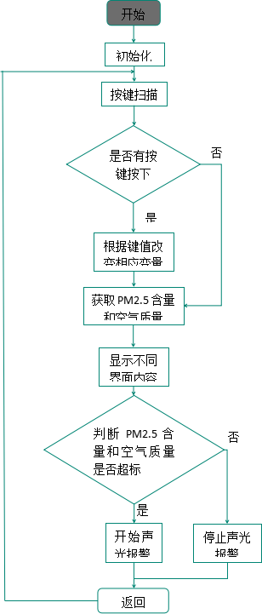

图5-1 pm2.5和污染气体检测主流程图
注意：主程序一般是一个循环，最后一个框不要写结束或者停止。
要介绍该流程的工作原理，它是怎样实现课题任务要求的。
2、相关子流程图(黑体4号)
例图：
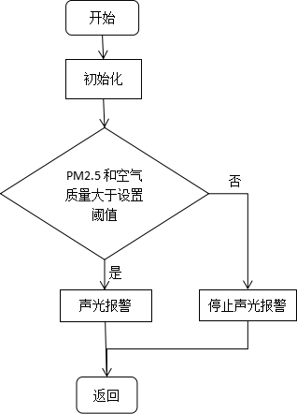
注意：子程序最后一个框要写返回，因为子程序调用后都会返回主程序的。
3、相关调试软件及主要代码(黑体4号)

六、相关测试与结论(黑体小3号，居中)
以下为测试实例，仅参考。请根据自己的设计要求和实际制作写作该部分。
1、PM2.5传感器数据测试
将异物插进PM2.5传感器里，LCD1602显示pm2.5数据有明显的变化，达到一定阈值，并进行声光报警，并将数据发送到手机上。如图6-1和图6-2。
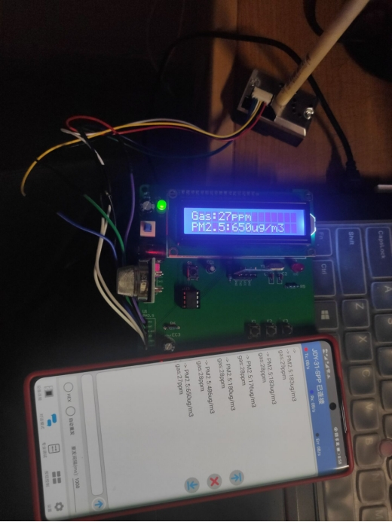
图6-1 pm2.5测试前的数据
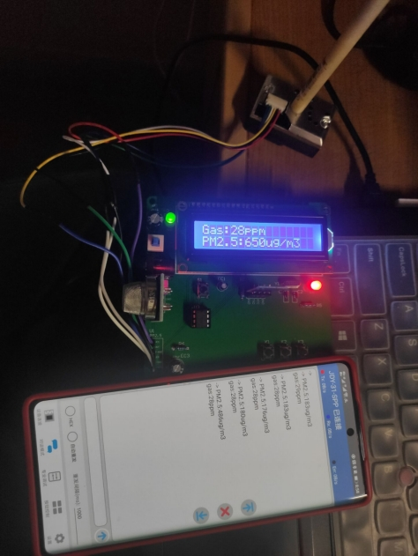
图6-2 pm2.5测试数据

2、MQ-135空气质量测试
将污染气体靠近MQ-135传感器，LCD1602显示mq-135数据有明显的变化，未达到一定阈值，不声光报警。如图6-3和6-4。
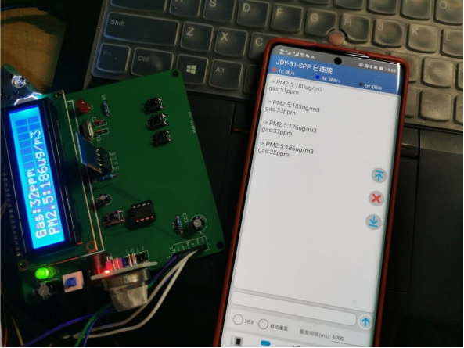
图6-3 MQ-135数据测试前
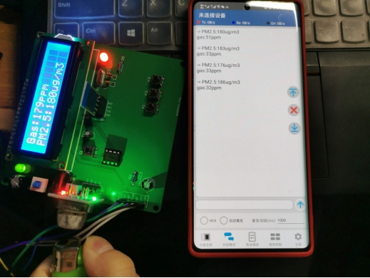
图6-4 MQ-135数据测试中

七、致谢(黑体小3号，居中)

参考文献(黑体4号，居中)
(仿宋体小4号)[1] (期刊文献的著录)第一作者名(逗号)第二作者名(圆点)文献篇名(圆点)刊物名称(逗号)年号(逗号)（期号）(冒号)文献所在页码
[2] (期刊文献著录实例)杨叔子.不失其所者久.中国高等教育,1998,（3）：16－21
[3] (图书的著录) 第一作者名(逗号)第二作者名(圆点)书名(圆点)出版地(冒号)出版社(逗号)出版年

